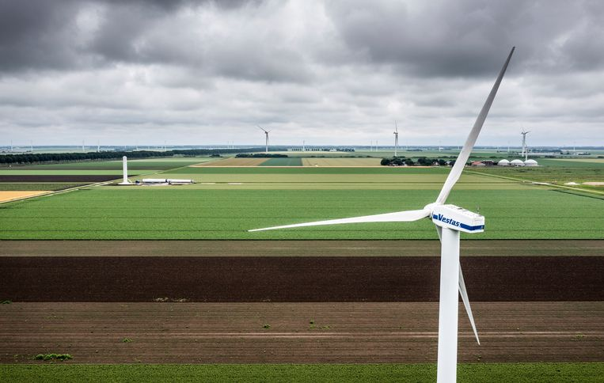
Ambitieuze (en onzekere) plannen wind- en zonne-energie zijn genoeg om klimaatdoelen 2030 te halen
Nederland kan tot 2030 genoeg duurzame energie op land opwekken om de doelstelling uit het Klimaatakkoord te halen. Vanwege beperkt draagvlak voor windenergie is er wel een verschuiving naar meer zonne-energie.
Semina Ajrovic, Bard van de Weijer en Maurits Van Egdom1 juli 2021, 00:01
Windmolens in de buurt van de A27 bij Almere.
Er komen tot 2030 genoeg windmolens en zonneparken op land om de doelen uit het Klimaatakkoord te halen. Dertig zogenoemde Regionale Energie Strategieën (kortweg Ressen) presenteren donderdag voor in totaal 54,9 terawattuur (TWh) aan duurzame elektriciteit die op het land wordt geoogst. Dat is zelfs iets meer dan het eerste bod en veel meer dan de 35 die het Klimaatakkoord eist.
De Ressen zijn een uitvloeisel van het Klimaatakkoord. Volgens dit akkoord moesten dertig regio’s plannen ontwikkelen om 35 terawattuur aan hernieuwbare energie op land te produceren. De afgelopen maanden hebben lokale gemeenteraden, waterschappen en provinciale staten gewerkt aan zogenoemde zoekgebieden waar mogelijk windturbines en zonnevelden komen. Burgers en betrokkenen hadden inspraak. Door het proces lokaal te laten verlopen, zouden er betere beslissingen moeten worden genomen.
Donderdag worden de resultaten gepresenteerd, die iets beter zijn dan de conceptversies van enkele maanden geleden. Of al deze zonne- en windenergie er echt komt, is onzeker en zelfs onwaarschijnlijk: de plannen moeten worden gezien als een aanzet voor de definitieve uitwerking die de komende jaren volgt.

Grote verschillen tussen regio's
Niet elke regio scoort even goed. Flevoland heeft veruit de meest ambitieuze plannen: deze regio wil in 2030 jaarlijks 5,81 TWh energie produceren. Dat is flink meer dan eerder aangekondigd. Zelfs het aanbod van windenergie valt in deze regio hoger uit: ruim een terawatt meer dan eerder aangekondigd.
Hiermee is Flevoland een uitzondering. Veel regio’s hebben onder meer vanwege protesten van inwoners juist gekozen voor meer zonne-energie, die een minder zware aanslag op het landschapsschoon zou plegen dan torenhoge turbines.
Elf regio’s hebben hun bod de afgelopen maanden weten te verhogen, blijkt uit een analyse door de Volkskrant. Na Flevoland laten Friesland (van 2,31 naar 3 TWh) en Rivierenland (van 0,632 naar 1,2 TWh) de grootste groei zien. Zes Ressen hebben hun bod verlaagd en de overige zijn gelijk gebleven.

Wind legt het af door protesten...
In de regio Noord-Holland Noord is het aanbod van wind veel lager uitgevallen dan een jaar geleden. In de concept-RES waren er 75 nieuwe windturbines ingetekend, in de RES 1.0 resteren er nog 14. Hiermee daalt het energiebod van deze regio van 4,18 naar 3,60 TWh. Onder meer op Texel viel het aanbod weg, wegens ‘ontbreken van bestuurlijk draagvlak’. Ook op het IJsselmeer vielen windplannen in het water, evenals langs de N9, ten zuiden van Alkmaar en een aantal gebieden in West-Friesland.
‘Dat we lager zijn uitgekomen, was te verwachten’, zegt Wies Thesingh, programmamanager regionale energiestrategie van Noord-Holland Noord. ‘Onze eerste voorstellen waren echt conceptversies. Daarop hebben we 210 reacties gehad. Ook hebben gemeenteraden wensen en bedenkingen meegegeven.’ De feedback heeft geleid tot aanpassingen en een lager bod, al zijn er volgens Thesingh ook een paar zoekgebieden bij gekomen. Dat veel potentieel windvermogen is afgevallen, is te verklaren, zegt ze. ‘Er is al een grote windopgave gerealiseerd in Hollands Kroon, waar veel inwoners uit omliggende gemeenten op uitkijken. Dat heeft gevoelens rond wind beïnvloed.’
De laatste maanden is veel te doen geweest over de windturbines in deze gemeente, die er volgens sommige mediaberichten louter zouden staan om energieslurpende datacenters van groene stroom te voorzien. ‘Er was inderdaad nogal wat negatieve publiciteit over wind in onze regio’, zegt Thesingh. ‘Dat maakt het plaatsen van nieuwe turbines uitdagend.’
Ook in andere regio’s ligt wind onder vuur. Zoals in Noord-Holland Zuid, dat ook met een lager bod komt. Van de geplande 44 windturbines staan er in deze regio een jaar later nog maar 29 ingetekend.
‘Gezien de weerstand tegen met name windturbines is het verkrijgen van draagvlak bijna een utopie’, reageert Willem van der Stelt, adviseur strategieontwikkeling bij de gemeente Amersfoort, in een vragenlijst die de Volkskrant heeft verstuurd aan betrokkenen.

... waardoor zon wint
Energieregio’s laten hun oog hierdoor meer en meer vallen op zon als duurzame energiebron. Doordat zonnepanelen niet honderden meters boven het maaiveld uitsteken, is inpassing in het landschap makkelijker. Maar er zijn ook nadelen: het aanbod van zonnestroom kent zowel in het seizoen als in de dag grote verschillen. In de winter (korte dagen, veel bewolking) is de hoeveelheid opgewekte energie veel lager dan op een zonnige dag in juni, als rond het middaguur juist tsunami’s aan groene stroom van de velden komen. Netbeheerders hebben grote moeite deze pieken op te vangen.
De opbrengst van wind is niet alleen veel constanter, maar per oppervlakte gemiddeld ook groter: een turbine van 3 megawatt produceert per jaar ongeveer evenveel energie als twintig voetbalvelden met zonnepanelen.
De keuze voor meer zon is ook kostbaar: volgens netbeheerders is ruim een miljard euro nodig voor de benodigde extra stroomkabels, grondstations en accu’s om alle zon te kunnen absorberen.
Het beeld dat bestuurders de afgelopen maanden massaal voor zon hebben gekozen, klopt trouwens niet helemaal, zegt Thesingh van Noord-Holland Noord. ‘Ook de landelijke rekenmethodiek voor zonne-energie is onlangs aangepast, waardoor de opbrengst per oppervlakte nu hoger is.’ Door betere technologie is de opbrengst per paneel verhoogd en worden nu ook panelen op noorddaken meegeteld. ‘In onze Res is een beperkt aantal nieuwe zoekgebieden voor zon opgenomen, maar door de nieuwe methodiek is het aandeel zon toch gegroeid.’

Uiteindelijke opbrengst zal lager zijn
Wat gaat er nu gebeuren? Komt het definitieve bod van de regio Noord-Holland Noord er ook echt? ‘Als ik dat zou weten, zou ik waarzegger moeten worden’, zegt Thesingh. Voor elk zoekgebied mogen betrokkenen in de omgeving zich uitspreken. ‘Er gaan hierdoor zo goed als zeker nog zoekgebieden afvallen. Bijvoorbeeld doordat ergens een zeldzame diersoort wordt ontdekt. Maar er kan ook best ergens een turbine bij komen.’ Het is oké als een zoekgebied afvalt, zegt Thesingh. ‘We zitten in Nederland gezamenlijk ruim boven de grens.’
Ook directeur Olof van der Gaag van de Nederlandse Vereniging voor Duurzame Energie ziet een deel van het voorgestelde energie-aanbod afvallen. ‘We zien dat de plannen sterk leunen op zon. De ervaring leert dat de realisatiegraad van zonneparken nu ongeveer 50 procent is’, zegt hij. Nieuwe parken worstelen met aansluitingen op het elektriciteitsnet en ook met afnemend maatschappelijk draagvlak. ‘De 35 terawattuur uit het Klimaatakkoord wordt zeker wel gehaald, en dat is mooi nieuws.’ Maar Van der Gaag denkt niet dat we ver over dit getal heen zullen schieten.
Het papieren vermogen dat de Ressen donderdag presenteren, zal mogelijk niet genoeg zijn. Het Klimaatakkoord gaat uit van de ‘oude’ eis van 49 procent minder CO₂-uitstoot. Maar Europa heeft inmiddels vastgelegd dat de uitstoot in 2030 met 55 procent omlaag moet, om de doelen van Parijs te halen. Als het nieuwe kabinet dit doel overneemt, moet de elektriciteitsproductie in 2030 de helft hoger worden.
‘De vraag naar elektriciteit zal sterk groeien, misschien wel met de helft tot 2030. Daarom is het niet verstandig het subsidieloket voor zon en wind nu al dicht te gooien’, waarschuwt Van der Gaag. ‘Als er maatschappelijk draagvlak is, moeten we zo veel mogelijk bijbouwen. Er is niet zoiets als te veel duurzame energie.’

